Warszawa, 25 czerwca 2014 r.
Informacja prasowa

Nauczyciele i dyrektorzy gimnazjum w świetle Międzynarodowego badania nauczania i uczenia się (TALIS 2013)

Praca z uczniami ze specjalnymi potrzebami edukacyjnymi, z klasą, wykorzystanie nowoczesnych technologii – to główne potrzeby szkoleniowe polskich nauczycieli. 94 procent uważa, że należy uczyć dzieci samodzielnego myślenia, jednak wyróżnia ich lepsza dyscyplina na lekcjach. Tylko w Polsce nauczycieli ocenia wyłącznie dyrektor.

Instytut Badań Edukacyjnych opublikował wyniki Międzynarodowego badania nauczania i uczenia się TALIS 2013. To druga edycja badania organizowanego przez OECD. Badanie umożliwia porównanie opinii nauczycieli i informacji na temat ich pracy oraz ich wpływu na proces uczenia się uczniów.

W Polsce więcej kobiet dyrektorów

Statystyczny nauczyciel gimnazjalny w krajach biorących udział w badaniu TALIS ma 43 lata. W Polsce jest o rok młodszy, ma 17 lat doświadczenia zawodowego i uczy w niewielkiej szkole publicznej. Na całym świecie w zawodzie nauczyciela dominują kobiety. Jednak im wyższy etap edukacyjny, tym mniej kobiet na stanowiskach dyrektorskich. W Polsce odsetek kobiet dyrektorów w szkołach podstawowych wynosi 72%, w gimnazjach 67%, a w szkołach ponadgimnazjalnych 53%. Dyrektorami są najczęściej osoby w wieku 56-65 lat – ich odsetek zwiększył się w porównaniu z rokiem 2008 z 29 do 49%.

Polscy nauczyciele i dyrektorzy mają lepsze wykształcenie formalne niż w wielu innych krajach, 99% to absolwenci studiów wyższych. Zdobywanie przygotowania do zawodu na uniwersytecie wydaje się powszechne w badanych krajach. Wyjątkiem jest Flandria (Belgia), gdzie 85% nauczycieli przygotowuje się do pracy w wyższej szkole zawodowej.

Nie tak starzy, ale młodych jest mało

Duży problem dla systemów edukacyjnych niektórych krajów stanowi starzenie się nauczycieli, szczególnie we Włoszech (średnia wieku wynosi 49 lat, a 50% nauczycieli ma więcej niż 50 lat) i w Estonii (48 lat). Porównując dane z 2008 roku, widać, że problem ten pogłębia się szczególnie szybko we Włoszech, Portugalii i Bułgarii. Choć w Polsce starzenie się nauczycieli nie stanowi obecnie problemu, zwraca jednak uwagę niewielki odsetek osób młodych.

Odsetek nauczycieli według wieku w krajach TALIS
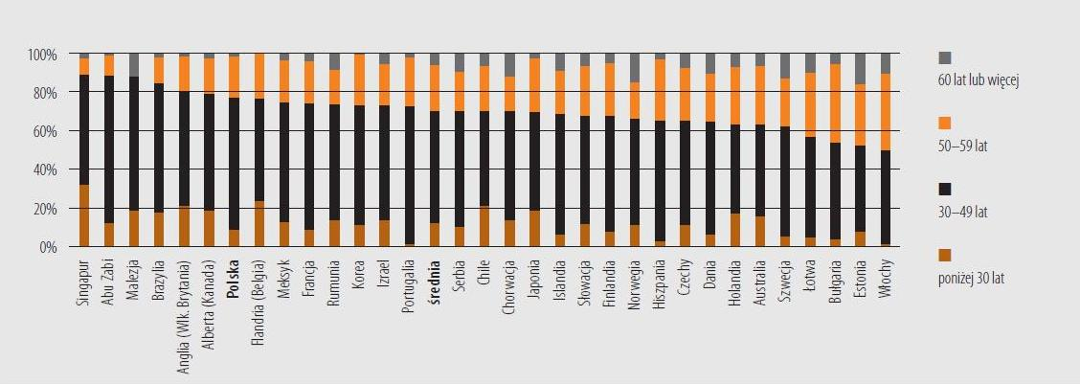

Oceniani rzadziej i tylko przez dyrektora

W przeciwieństwie do innych krajów uczestniczących w badaniu w Polsce oceniani są wszyscy nauczyciele. Jednak oceny dokonywane są dość rzadko i tylko przez dyrektora.

W innych krajach w procesie oceniania biorą udział różne osoby, na przykład inni nauczyciele, członkowie zespołu zarządzającego szkołą (w tym rodzice), wyznaczeni mentorzy czy też zewnętrzne osoby i instytucje np. władze lokalne. W Polsce 93 proc. nauczycieli deklaruje, że formalnej oceny, jak przekazywania nieformalnych informacji zwrotnych dokonuje dyrektor szkoły (wobec średniej TALIS: 54%).

W Polsce formalna ocena pracy nauczycieli dokonywana jest stosunkowo rzadko – raz na dwa lata lub rzadziej ocenę pracy otrzymała ponad połowa polskich nauczycieli. Dla porównania: praca 70% nauczycieli w Malezji i 62% nauczycieli z Rumunii jest oceniana przez ich dyrektorów aż dwa lub więcej razy w roku, a w większości państw Europy – raz na rok (we Francji – 82%, w Niemczech – 60%, Norwegii – 64%, Szwecji – 59%, Anglii – 53%, Finlandii – 50%).

W Polsce oceniane są: wyniki uczniów (91%), zarządzanie klasą (87%) i kompetencje związane z nauczaniem konkretnego przedmiotu (86%). Zdaniem nauczycieli ocena ich pracy w praktyce nie pociąga za sobą formalnych konsekwencji (np. w postaci nagród, podwyżki płac, zwolnienia z pracy).

Wiedzą, jakich szkoleń im brakuje

Jedną z największych potrzeb polskich nauczycieli w zakresie doskonalenia zawodowego są umiejętności i wiedza przydatna w pracy z uczniami ze specjalnymi potrzebami. W Polsce ponad dwa razy więcej nauczycieli niż w krajach TALIS (odpowiednio: 58% i 26%) pracuje z takimi uczniami. Może to świadczyć o wyższej świadomości tego zjawiska, ale też o szerokim zakresie definicji specjalnych potrzeb w Polsce.

Potrzeby doskonalenia, jakie zgłaszają nauczyciele, dotyczą przede wszystkim pracy z uczniami ze specjalnymi potrzebami edukacyjnymi, klasą oraz wykorzystania nowych technologii w miejscu pracy.

Potrzeby w zakresie rozwoju zawodowego - odsetek polskich nauczycieli deklarujących wysoki poziom potrzeb
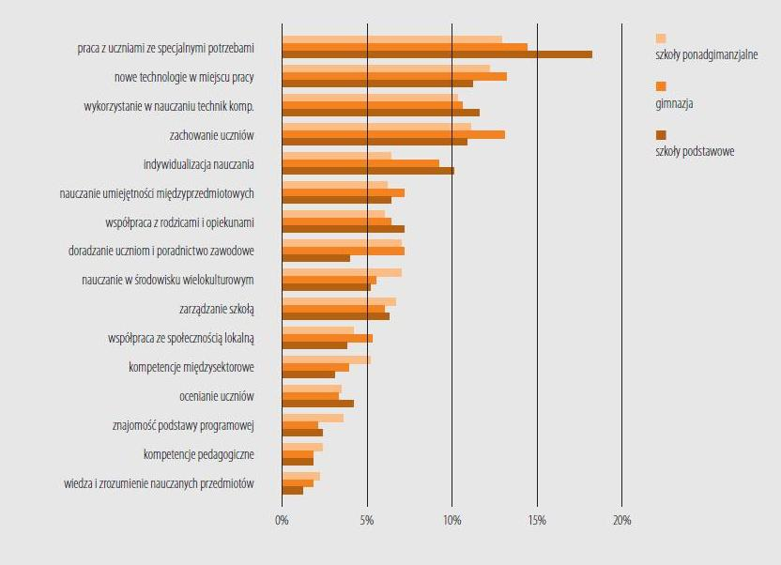

Potrzeby szkoleń polskich gimnazjalnych nauczycieli w porównaniu do pozostałych nauczycieli gimnazjalnych w badaniu TALIS

W Polsce wzrósł odsetek nauczycieli uczestniczących w różnych formach doskonalenia zawodowego (z 90 do 94%), głównie wybierają przy tym szkolenia z wiedzy przedmiotowej, kompetencji pedagogicznych, pracy z uczniami ze specjalnymi potrzebami edukacyjnymi, oceniania i programu nauczania. Jednak nauczyciele korzyści z udziału w tych zajęciach oceniają raczej krytycznie, ich wpływ na sposób nauczania określiło jako „umiarkowany”, w zależności od obszaru, od 44% do 58% osób.

Lepsi w dyscyplinie niż wspieraniu uczniów

Zdecydowana większość nauczycieli uważa, że w procesie nauczania ważniejsze jest samo wyciąganie wniosków i rozumowanie niż nabycie konkretnej wiedzy. Aż 94% polskich nauczycieli uważa, że w procesie nauczania należy pozwalać uczniom na samodzielne rozwiązywanie zadań, a rolą nauczyciela jest ułatwianie im własnych dociekań.

Rzadziej jednak niż nauczyciele z innych krajów stosują oni techniki angażujące uczniów, takie jak praca w małych grupach (42%) czy dłuższe projekty (16%).

Polscy nauczyciele pytani o to, jak skutecznie rozwiązują pewne problemy, na ile potrafią zainteresować uczniów i ich wesprzeć, czy urozmaicają formy lekcji – wypadają gorzej od swoich kolegów z innych krajów.

W jakim stopniu w swojej pracy dydaktycznej udaje się Pani/Panu.....

Na tle nauczycieli z innych krajów polscy gorzej oceniają swoją skuteczność w motywowaniu uczniów i uczeniu krytycznego myślenia.

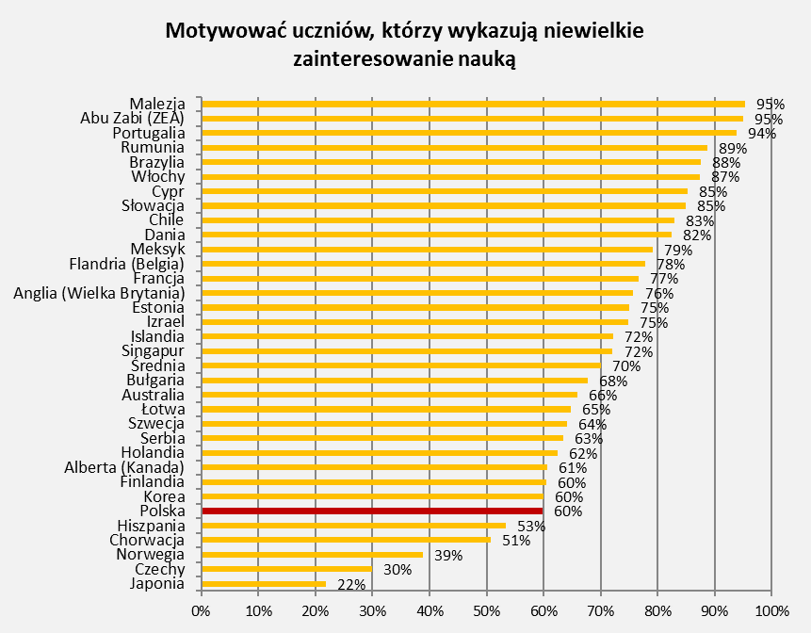

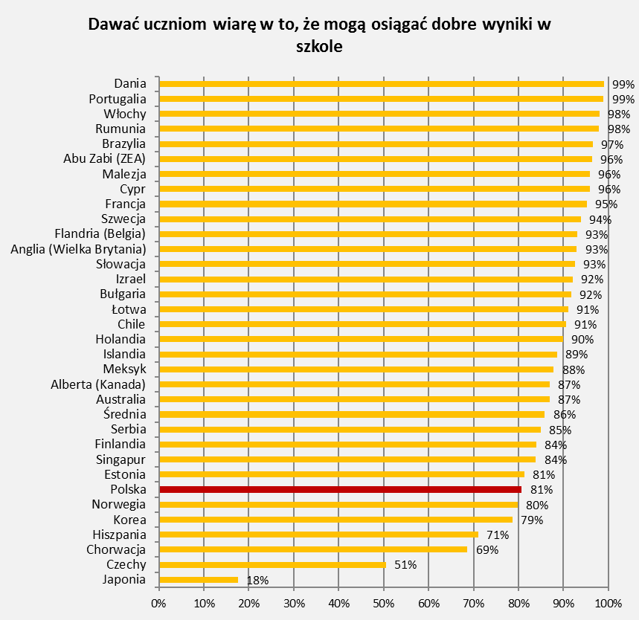

Jednocześnie polscy nauczyciele w mniejszym stopniu niż nauczyciele z innych krajów zainteresowani są dobrym samopoczuciem uczniów i mniej interesują się tym, co uczniowie mają do powiedzenia. Zarazem lepiej oceniają swoją skuteczność w zakresie utrzymywania dyscypliny
w klasie (88%) i poświęcają na to najmniej czasu lekcyjnego spośród nauczycieli badanych w innych krajach (8%, średnia TALIS: 13%).

W jakim stopniu w swojej pracy dydaktycznej udaje się Pani/Panu.....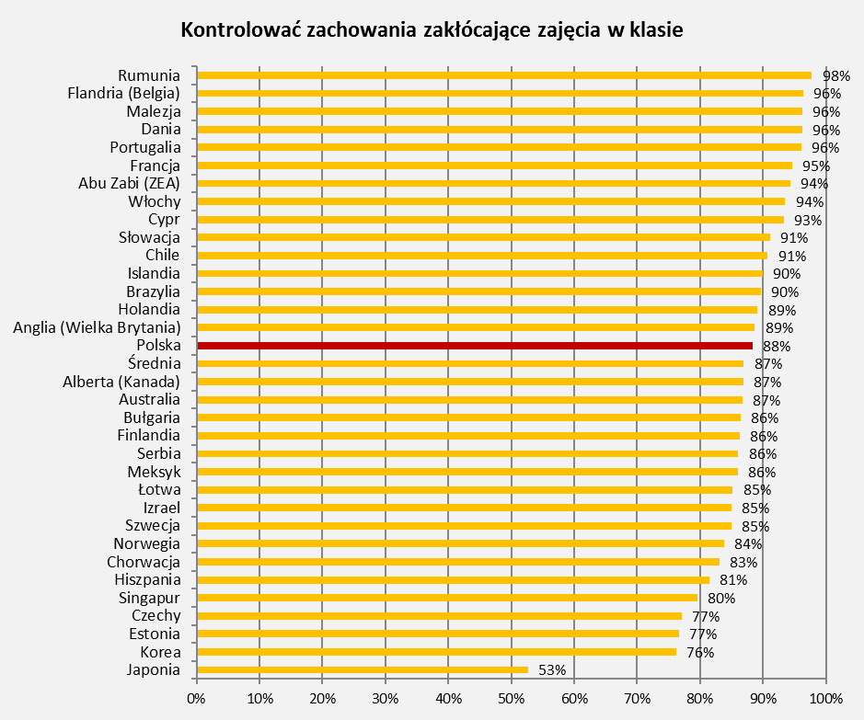

Polscy nauczyciele lubią swoją pracę

Polscy nauczyciele gimnazjalni ogólnie są zadowoleni ze swojej pracy, przy czym wyniki wskazują, że więcej satysfakcji czerpią z pracy w szkole, w której uczą, niż z zawodu jako takiego.

Aż 90% zgadza się lub zdecydowanie zgadza ze stwierdzeniem, że lubi pracę w swojej szkole, 85% poleciłoby ją jako dobre miejsce pracy, a jedynie 17% zgadza się lub zdecydowanie zgadza ze stwierdzeniem, że chciałoby zmienić szkołę, gdyby było to możliwe. Nauczyciele są też zadowoleni z jakości swojej pracy – odpowiedź taką wskazało 93% badanych nauczycieli gimnazjum. Różnice w stosunku do międzynarodowej średniej widać jedynie w pytaniu o potencjalną zmianę szkoły, w której pracują – międzynarodowa średnia wyniosła tutaj 21%.

Mimo zadowolenia z wykonywanej pracy ponad 2/3 nauczycieli jako największe problemy wskazuje przeciążenie pracą, niepewność zatrudnienia, niski prestiż zawodu, a czterech na pięciu – niesatysfakcjonujące zarobki

Kogo i jak badano?
Badanie objęło ponad 170 tysięcy nauczycieli z 34 krajów i regionów z całego świata. W Polsce w badaniu wzięli udział nauczyciele przedmiotów ogólnokształcących i zawodowych pracujący w szkołach podstawowych, gimnazjalnych i ponadgimnazjalnych dla dzieci i młodzieży. Łącznie ponad 10 000 nauczycieli i ponad 500 dyrektorów szkół, w tym 3 858 nauczycieli i 195 dyrektorów gimnazjów. Losowy dobór szkół umożliwił wnioskowanie o sytuacji wszystkich szkół w krajach i regionach uczestniczących w badaniu.

Badanie TALIS 2013 w Polsce, tak jak i poprzednie, było koordynowane przez Instytut Badań Edukacyjnych. Decyzje dotyczące udziału w badaniu podejmowane były przez rządy krajów uczestniczącyh – w przypadku Polski przez Ministerstwo Edukacji Narodowej, ono też częściowo finansowało badanie. Na poziomie międzynarodowym projekt był wdrażany i koordynowany przez Centrum Badań i Przetwarzania Danych (Data Processing and Research Center, DPC) przy IEA (International Association for the Evaluation of Educational Achievement), a całkowita odpowiedzialność za badanie TALIS spoczywała na Sekretariacie OECD i Radzie Zarządzającej Programem TALIS.

Pełna wersja Międzynarodowego Badania Nauczania i Uczenia się (TALIS 2013) dostępna jest na stronie internetowej Entuzjastów Edukacji: www.eduentuzjasci.pl

Informacja o Instytucie Badań Edukacyjnych:
Instytut Badań Edukacyjnych (IBE) zatrudnia około 150 badaczy zajmujących się edukacją – socjologów, psychologów, pedagogów, ekonomistów, politologów i przedstawicieli innych dyscyplin naukowych – wybitnych specjalistów w swoich dziedzinach. Instytut uczestniczy w krajowych i międzynarodowych projektach badawczych, przygotowuje raporty, sporządza ekspertyzy oraz pełni funkcje doradcze w tym zakresie, aktywnie promuje politykę edukacyjną opartą na faktach (evidence-based policy and practice) i szczególnie dużą wagę przywiązuje do badań, których wyniki mogą zostać wykorzystane w praktyce i polityce edukacyjnej na szczeblu krajowym, i lokalnym.
www.ibe.edu.pl

Informacje o projekcie Entuzjaści Edukacji:
Celem głównym projektu systemowego „Badanie jakości i efektywności edukacji oraz instytucjonalizacja zaplecza badawczego” (Entuzjaści Edukacji) jest wzmocnienie systemu edukacji w zakresie badań edukacyjnych oraz zwiększenie wykorzystywania wyników badań naukowych w polityce i praktyce edukacyjnej oraz w zarządzaniu oświatą. Projekt jest realizowany przez IBE ze środków Europejskiego Funduszu Społecznego w ramach Programu Operacyjnego Kapitał Ludzki, Priorytet III: Wysoka jakość systemu oświaty, Poddziałanie 3.1.1 Tworzenie warunków i narzędzi do monitorowania, ewaluacji i badań systemu oświaty.
www.eduentuzjasci.pl

Kontakt dla mediów

Weronika Janda
Marketing & Communications Consultants
ul. Wilcza 28/10, 00-544 Warszawa
e-mail: janda@mcconsultants.pl
tel. kom. +48 662 086 500
tel. (+48 22) 40 66 100/101 wew. 23

